C.E.S.A.R – Centro de estudos e sistemas AVANÇADOS do recife

Jefferson Silva de Souza

Ampliando o Conceito de Transparência e Gestão Pública com o Apoio de Ferramentas de BI
recife
2014

Jeffrson Silva de Souza
Título DA DISSERTAÇÃO
Dissertação apresentada ao programa de Mestrado em Engenharia de Software do Centro de Estudos e Sistemas Avançados do Recife – C.E.S.A.R, como requisito para a obtenção do título de Mestre em Engenharia de Software.
Orientação: Prof.(a).Dr.(a) Ceça Moraes

recife
2014

***Errata***

Elemento opcional, quando houver, apresentar em papel avulso ou encartado, iniciando pela referência do trabalho, as indicações das páginas e linhas onde ocorrem os erros e as devidas correções, dispostos nas colunas:
Folha, Linha, Onde se lê, Leia-se.

Souza, Jefferson. Transparência Utilizando Ferramentas de BI . ano. Dissertação – Departamento acadêmico, Universidade, Cidade, ano.

ERRATA

Página Linha Onde se lê Leia-se

C.E.S.A.R – Centro de estudos e sistemas AVANÇADOS do recife

Ampliando o Conceito de Transparência e Gestão Pública com o Apoio de Ferramentas de BI
Jefferson Silva de Souza

Dissertação apresentada ao programa de Mestrado em Engenharia de Software do Centro de Estudos e Sistemas Avançados do Recife – C.E.S.A.R, como requisito para a obtenção do título de Mestre em Engenharia de Software.

Data de aprovação:
_____ / _____ / 2008.

Banca examinadora:

_________________________________
Prof.(a).Dr.(a) ***
***instituição***

_________________________________
Prof.(a).Dr.(a) ***
***instituição***

_________________________________
Prof.(a).Dr.(a)
***instituição***

Dedicatória

***Dedicatória, Elemento Opcional***.
Agradecimentos

***Agradecimentos, Elemento Opcional***
Epígrafe

***epígrafe, Elemento Opcional***

Resumo
*** (de 150 a 500 palavras)
Palavras-chave
***Separadas por (.) ponto.
Abstract
*** (de 150 a 500 palavras)

Key-words
***Separadas por (.) ponto.

SUMÁRIO
1 Introdução 1
1.1 Tema 1
1.2 Motivação 1
1.2.1 Motivação de Mercado 1
1.2.2 Motivação Técnica 1
1.3 Problema 1
1.3.1 Objetivo geral 2
1.3.2 Objetivos específicos 2
1.4 Justificativa 2
1.5 Contribuições 2
1.6 Estrutura da dissertação 2
2 ESTADO DA ARTE 3
3 SOLUÇÃO PROPOSTA 4
4 ESTUDO DE CASO 5
4.1 Metodologia Utilizada 5
4.2 descrição do estudo de caso 5
4.3 análise dos resultados 5
4.4 Conclusões 5
5 Considerações Finais 6
5.1 Evolução do trabalho 6
5.2 Conclusão (ou conclusões – no singular ou no plural) 6
Referências 7
APÊNDICE A – título 9
Anexo A – título 10

Lista de ilustrações
Elemento Opcional
Figura 1 Clique sobre este índice e pressione <F9> para atualizá-lo. 9

Lista de tabelas
Elemento Opcional
Tabela 1 Clique sobre este índice e pressione <F9> para atualizá-lo. 9

Abreviaturas
Elemento Opcional

Sigla | Significado

Introdução

Tema
As sociedades democráticas atuais estão cada vez mais exigentes quanto à transparência e a eficiência dos atos da administração pública. De acordo com Holzner(2006), a transparência e cada vez mais exigida no contexto global por causa da necessidade de se criar confiança entre vastas distâncias geográficas e culturais do mundo. Serrano e Leite(2001) considera que a transparência é a base fundamental para estabelecer confiança entre os cidadãos e os governos.
Para Fung at al. (2007), o sucesso da transparência depende da compreensão dos tipos de problemas a serem abordados por meio da divulgação de informações. De acordo com Vaccaro e Medsen (2009), a ideia de transparência é sempre associada à divulgação e partilha da informação, e que esta se baseia em processos formais e padronizados de divulgação de informações.
Na literatura, o conceito de transparência pública é relativamente homogêneo apesar de haver variações entre os autores, conforme tabela a baixo:
Autor | Conceito
Floreini (1999) | "A divulgação de informações por parte das instituições que são relevantes para a avaliação dessas instituições"
Cotterrell (1999) | “Disponibilidade de informações sobre assuntos de interesse público, a capacidade dos cidadãos de participar das decisões políticas, e a prestação de contas do governo com a opinião pública ou processos judiciais”
Gerring e Thacker (2004) | “Disponibilidade de acessibilidade de informações relevantes sobre o funcionamento do sistema público”
Holzner e Holzner (2006) | “Acesso aberto, público e/ou individual, a informações detidas e divulgadas pelos centros de autoridade”
Verifica-se então que a divulgação e acessibilidade da informação econômica, social e política são pontos críticos da transparência pública. Além disso, as informações devem ser relevantes, referir-se ao governo ou às suas instituições e permiti a avaliação dessas instituições, além de ser direcionadas aos cidadãos para também participarem das decisões políticas. (Holzner e Holzner, 2006)
A publicidade dos atos públicos (transparência) é de extrema importância para a construção de uma sociedade mais democrática, a promoção da transparência é também a base fundamental para a construção de uma moralidade democrática. (Denhardt, 2008)
Desde a Constituição Federal de 1988, a disponibilização das informações públicas é considerada como direito e garantia fundamental individual e/ou coletiva. O Artigo, XXXIII, da Constituição prevê que “todos tem direito a receber dos órgãos públicos informações de seu interesse particular, ou de interesse coletivo ou geral, que serão prestadas no prazo da lei, sob pena de responsabilidade, ressalvadas aquelas cujo sigilo seja imprescindível à segurança da sociedade e do Estado”. (Constituição Federal, 1988)
Um marco sobre este assunto foi a divulgação da Declaração de Atlanta, em 26 de março de 2008, a qual discute sobre como deve ser o acesso às informações públicas. O documento consiste numa grande contribuição sobre o tópico, e refere-se a uma compilação de regras e conceitos de transparência, trazendo o acosso à informação como um direito humano, destacando o dever do estado em propiciar legislação especifica que regulamente o tema. A partir desta declaração, cresceram as discussões sobre a importância da participação da sociedade no controle efetivo do estado e suas ações através do acompanhamento do que a administração pública tem realizado. (Atlanta Declaration)
http://www.cartercenter.org/documents/Atlanta%20Declaration%20and%20Plan%20of%20Action.pdf
No brasil o primeiro passo que veio contribuir com a transparência das contas públicas foi a Lei de responsabilidade Fiscal nº 101/2000, considerado o primeiro mecanismo de participação popular para decidir o destino de gastos públicos de forma direta. Em 27 de maio de 2009 foi promulgada a lei complementar nº 131 que estabeleceu o acesso público a informações orçamentarias e financeiras da União, dos estados, Distrito Federal, Municípios através de meios eletrônicos. Assim foram criados os portais da transparência com o intuito de esclarecer aos cidadãos o destino dos recursos públicos. (Lei 101/2000)
Com o intuito de tornar mais acessível e transparente as informações, foi regulamentado o acesso à informação das entidades públicas através da Lei Federal nº 12.527 de 18 de Novembro de 2011, regulamentada pelo Decreto-Lei Federal nº 7.724/2012 para Administração Pública Federal, e priorizou a transparência na gestão pública pela Lei Complementar nº 131/2009. A Lei 12.527/2011 define que se subordinam ao seu regime órgãos públicos integrantes da Administração Direta do Poder Executivo, Legislativo e incluindo as Cortes de Contas, e Judiciário e do Ministério Público; e, as autarquias, as fundações públicas, as empresas públicas, as sociedades de economia mista e demais entidades controladas direta ou indiretamente pela União, Estados, Distrito Federal e Municípios. (Lei 12.527/2011)
Além dessas legislações, foi publicado em abril de 2011 o Manual de Dados Abertos Governamental, foi a primeira publicação resultante do acorde de cooperação técnico-científico entre o Laboratório Brasileiro de Cultura Digital e o Núcleo de Informação e Coordenação do Ponto BR(NIC.br). Esse documento busca explicar como aproveitar o potencial de informações oficiais para permitir a existência de novos serviços de informação, melhorando a vida dos cidadãos e fazendo com que o governo e sociedade trabalhem juntos e melhor. Além de abordar os conceitos básicos de dados abertos, serve ainda para os funcionários do governo, indicando maneiras de utilizar esses dados para criar mais valor e impacto em diversas áreas e dando informações concretas sobre como abrir dados governamentais. (Manual dados abertos)
Para atender a legislação em vigor, foi criado em novembro de 2004 o Portal da Transparência, e tem por objetivo promover a transparência da gestão pública e estimular a participação e o controle social.
O Portal viabiliza o acompanhamento efetivo da execução financeira de todos os programas e ações do Governo Federal e estão disponíveis informações exatas, tempestivas e completas sobre recursos transferidos pelo Governo Federal aos outros entes públicos e diretamente ao cidadão; gastos diretos realizados pelo Governo Federal em compras ou contratação de obras e serviços; bem como gastos realizados por meio de cartões de pagamentos do Governo Federal. O Portal da Transparência é hoje o mais abrangente banco de dados sobre os gastos do Governo Federal aberto a toda sociedade, representando, assim, iniciativa inédita de transparência pública no Brasil e no mundo. (Portal da Transparência)
Devido sua natureza, o Portal da Transparência reuni um grande volume de dados, nesse contexto Business Intelligence(BI) vem sendo apontado como uma das possíveis soluções para otimizar o processo visualização dados e tomada de decisão em ambientes dinâmicos e com grande volume de informações. (Olszak e Ziemba, 2003)
Para Serra (2002), Business Intelligence (BI) é, de forma ampla, um conjunto de conceitos em que estão presentes diversas tecnologias que podem auxiliar o usuário final a acessar e analisar diversas fontes de informação, estruturadas e não estruturadas, que devem ser organizadas de forma que possam ser centralizadas e disponíveis para usuários em qualquer horário e em qualquer local. Segundo Birman (2003), Business Intelligence (BI) corresponde a solução de tecnologia que atende algumas necessidades vitais da organização. Representa uma mescla de alguns conceitos já conhecidos em conjunto com uma evolução tecnológica capaz de digerir rapidamente gigantescas “massas de dados”, apresentando os seus resultados através de gráficos, relatórios instantâneos, simulações flexíveis, informações estratégicas, entre outras.
No âmbito do setor público, as ferramentas de Business Intelligence (BI) podem ainda, servir como base para a eliminação da assimetria informacional causada pela falta de canais adequados para que os cidadãos saibam o que se passa dentro da administração pública e que façam saber quais suas necessidades. Como afirma Slomski (2009) as ações do gestor público raramente são observáveis pelo cidadão, havendo assimetria informacional, gerando insatisfação popular pela forma de gestão adotada.
O autor afirma ainda que “faz-se necessário elaborar modelos capazes de maximizar a compreensão dessa estrutura, de tal modo que o cidadão possa observar o valor dos serviços produzidos pelo conjunto de agentes”.(Slomski, 2009, p. 32).
Considerando a estrutura possibilitada pela ferramenta supra citada, e a assimetria informacional vista anteriormente, fora criada uma proposta de implantação de um modelo de sistema de Business Intelligence (BI) em entidades do setor para maximizar a eficiência nas tomadas de decisão, promovendo maior qualidade nos serviços prestados à sociedade e maior foco nas necessidades da população, bem como sua transparência, para garantir o interesse público.
Como foco a geração infográficos interativos a partir da utilização de ferramenta de Business Intelligence (BI) em dados da UFPB, que estão disponíveis no portal da transparência do governo federal e dados gerados/mantidos pela instituição, organizando tais informações e possibilitando respostas de questionamentos relevantes à tomada de decisão dos gestores institucionais mantendo tais informações de maneira pública, fortalecendo os conceitos de transparência.

Motivação
Esta seção apresenta as motivações de mercado e técnicas que impulsionaram este trabalho.

Motivação de Mercado
Em fevereiro de 2014, foi divulgada pesquisa “Retratos da Sociedade Brasileira: Problemas e prioridades do Brasil para 2014”, onde o combate a corrupção (com 27% das assinalações) é apontada como o quinto principal problema a ser combatidos no Brasil, ficando atrás apenas de problemas na saúde (58%), segurança pública (39%), drogas (33) e educação (31%). (CNI-IBOPE, 2014)
O termo corrupção comporta algumas definições. Segundo o Banco Mundial e Nye (1967), a corrupção é um desvio dos deveres associados a um cargo público para o benefício privado. Mas este conceito pode ser estendido para englobar o benefício a partidos políticos, familiares e classes. Estudos realizados têm identificado um conjunto de causas que geram ou podem gerar a corrupção (MAURO, 1997 e RAMALHO, 2006): Elevado poder discricionário, baixo nível de salário, sistema político, desigualdade social e de direito.
Em relatório divulgado pela FIESP em março de 2010, foi realizado estimativa do custo da corrupção no Brasil, esse custo representa todo o montante de recursos que deixa de ser aplicado no país (seja em atividades produtivas, saúde, educação, tecnologia e etc.) por que é desviado para o pagamento de práticas corruptas. Quanto maior a omissão no controle da corrupção maior a quantidade de recursos desviados das atividades produtivas e portanto, maior é o custo da corrupção, pois são recursos que não se transformam em crescimento do país. (Fiesp 2010)
As perdas econômicas e sociais do Brasil com a corrupção foram estimadas considerando um nível de corrupção percebida no país igual à média de uma cesta de países selecionados. Se o Brasil possuísse um nível de percepção da corrupção igual a média desses países de 7,45, o produto per capta do país passaria de US$ 7.954 a US$ 9.184, ou seja, um aumento de 15,5% na média do período 1990-2008. Isso corresponde a um custo médio anual da corrupção estimado em R$ 41,5 bilhões, correspondendo a 1,38% do PIB (valores de 2008). Se o controle da corrupção fosse ainda mais rigoroso, estima-se que todos os recursos liberados da corrupção para atividades produtivas cheguem a R$ 69,1 bilhões, correspondentes a 2,3% do PIB (valores de 2008). (Fiesp 2010)
Para Transparência Internacional, organização não-governamental sediado em Berlim, que tem como principal objetivo a luta contra a corrupção, mostra no índice de percepção da corrupção que o Brasil está na posição de número 72, entre mais de 177 países avaliados. A organização destaca ainda que a corrupção no setor público ainda é um dos maiores desafios do mundo, particularmente dentro dos partidos políticos, da polícia e do judiciário, de acordo com a Transparência Internacional. É necessário que as instituições públicas sejam mais transparentes sobre o seu trabalho e em suas tomadas de decisão. (Transparência Internacional: http://www.transparency.org/cpi2013/results )
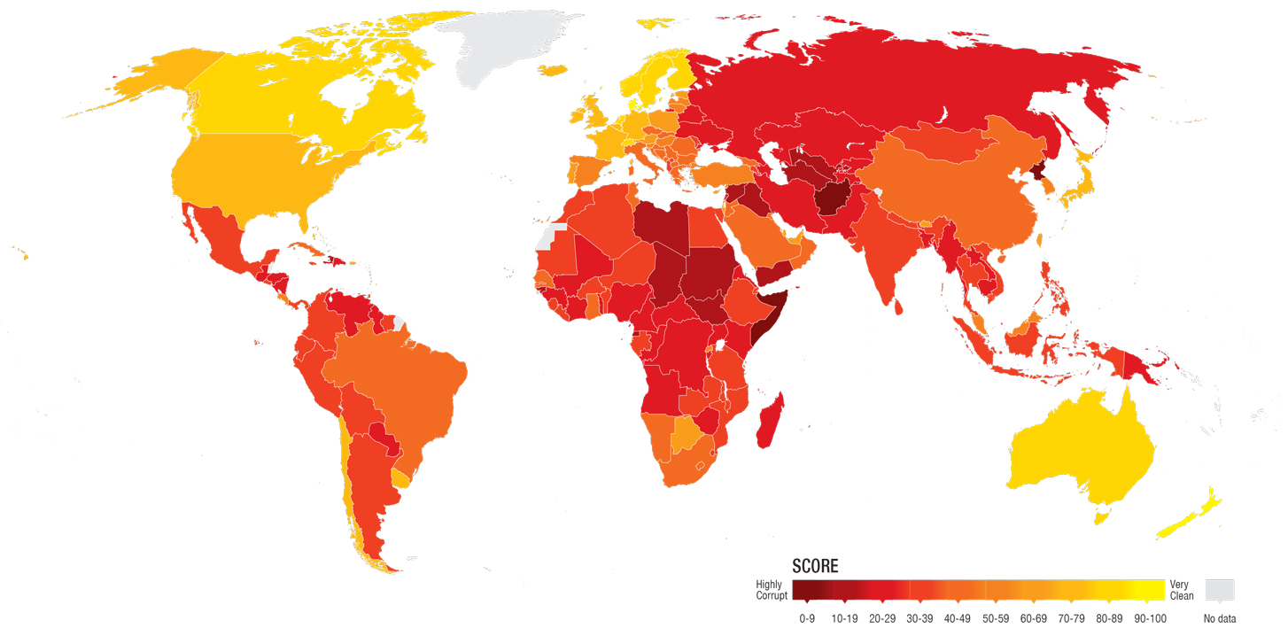

Fonte: Transparência Internacional: Índice de percepção da corrupção 2013 (http://www.transparency.org/cpi2013/results acessado em: 18/08/2014)
O ex-ministro-chefe da Controladoria-Geral da União (CGU), Jorge Hage, afirmou que a transparência nas ações públicas é a melhor "vacina" contra a corrupção e o desperdício do dinheiro público. O Portal da Transparência permite que qualquer cidadão obtenha informações sobre todos os gastos dos governos. (sindjufe-mt: http://sindjufe-mt.jusbrasil.com.br /noticias/2925465/o-preco-da-corrupcao-no-brasil-valor-chega-a-r-69-bilhoes-de-reais-por-ano ).
Desde a sua criação em 2004, O Portal da Transparência vem sendo procurado cada vez mais, ano após ano, como mostra sua estatística detalhada de acesso:
Tabela X: Detalhamento de acessos do Portal da Transparência do Governo Federal.
Portal da Transparência: Estatística de Acesso
Mês/Ano | 2004 | 2005 | 2006 | 2007 | 2008 | 2009 | 2010 | 2011 | 2012
Janeiro |  | 15.945 | 20.354 | 48.799 | 91.548 | 106.628 | 195.659 | 221.671 | 313.136
Fevereiro |  | 10.561 | 19.072 | 48.874 | 152.867 | 96.499 | 188.106 | 220.643 | 286.260
Março |  | 12.452 | 24.443 | 59.017 | 109.176 | 131.332 | 247.369 | 254.431 | 410.141
Abril |  | 25.906 | 26.729 | 56.554 | 109.751 | 118.262 | 228.467 | 245.335 | 372.276
Maio |  | 25.655 | 27.068 | 56.869 | 108.257 | 124.401 | 285.299 | 295.399 | 536.802
Junho |  | 52.534 | 26.035 | 65.988 | 105.611 | 126.039 | 223.867 | 288.998 | 937.299
Julho |  | 38.001 | 26.855 | 70.004 | 112.257 | 127.882 | 230.082 | 281.312 | 1.291.436
Agosto |  | 25.876 | 37.999 | 66.829 | 123.455 | 169.302 | 257.655 | 320.463 | 1.163.608
Setembro |  | 19.733 | 40.614 | 45.752 | 126.556 | 181.184 | 361.946 | 308.729 | 812.120
Outubro |  | 18.830 | 48.164 | 47.431 | 119.441 | 175.652 | 248.316 | 305.453 | 795.427
Novembro | 30.064 | 20.168 | 32.474 | 40.610 | 134.783 | 160.994 | 250.752 | 314.689 | 656.748
Dezembro | 34.262 | 20.307 | 47.271 | 39.974 | 149.908 | 186.109 | 220.634 | 312.152 | 594.793
Média Mensal | 32163 | 23831 | 31423 | 53892 | 120301 | 142024 | 244846 | 280773 | 680837
Total | 64326 | 285968 | 377078 | 646701 | 1443610 | 1704284 | 2938152 | 3369275 | 8170046
Fonte: Portal da Transparência Acessado em: 01/01/2015
Gráfico da média mensal de acesso de 2004 a 2012:
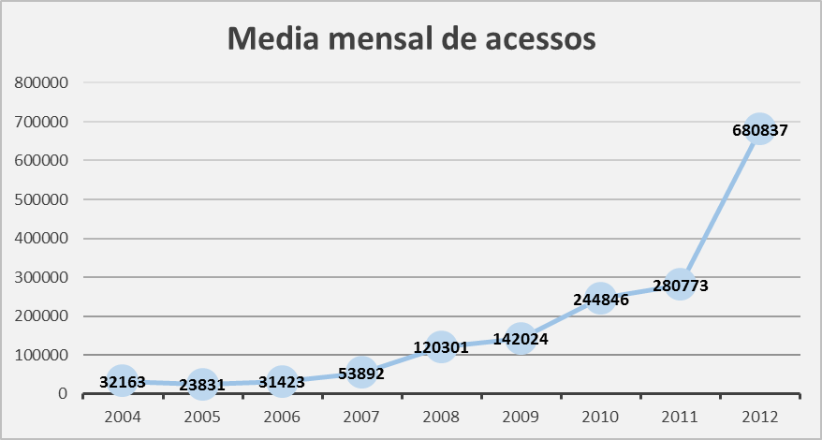

Fonte: Portal da Transparência Acessado em: 01/01/2015
Desta forma é possível perceber o crescente nível de interesse em ferramentas que promovam transparência no âmbito do setor público. Este trabalho visa servir como base para a diminuição da assimetria informacional causada pela falta de canais adequados para que os cidadãos saibam o que se passa dentro da administração pública no âmbito da Universidade Federal da Paraíba, construindo uma ferramenta que utilizando dados disponíveis no Portal da Transparência para diminuição desta assimetria através de infográficos interativos e pode servir de base para replicação em outras instituições federais com os dados publicados no portal.

Motivação Técnica
O desenvolvimento do Portal da Transparência partiu do pressuposto de que a participação dos cidadãos e das organizações da sociedade civil na verificação sistemática da aplicação dos recursos públicos é um mecanismo importante para inibir a corrupção e qualquer outro tipo de irregularidade envolvendo esses valores. Nesse sentido, o Portal da Transparência disponibiliza conteúdo de natureza informativa, com o objetivo de estimular a prática do controle social. Eventuais suspeitas ou identificação de qualquer irregularidade devem ser comunicadas à Controladoria-Geral da União. (Portal da transparência)
A ferramenta desenvolvida nesse trabalho visa aprimorar a forma de visualização dos dados contidos no portal. Conforme citado anteriormente, um dos objetivos fundamentais do Portal da Transparência é a promoção do controle social por meio da divulgação dos gastos do Poder Executivo Federal.
Para Galhano (2006), é necessário que estudos científicos sejam desenvolvidos para adequar as diversas informações em linguagem contábil para uma linguagem de fácil entendimento do cidadão.
Diante deste cenário, estudos, tecnologias específicas e arquiteturas bem definidas devem ser realizadas e utilizadas para o suprimento e desenvolvimento de tal ferramenta, vislumbrando ainda a possibilidade de que possa ser replicado em outras instituições com dados publicados no Portal da Transparência.
O propósito desta ferramenta é fornecer de forma automatizada as funcionalidades do mundo OLAP e ferramentas de Business Intelligence (BI) aos dados publicados no portal da transparência, aprimorando a visualização, pesquisa e extração de informações úteis. Ainda o fato de ser open source e freeware, contribui para que outras instituições possam utilizar sem precisar arcar com ônus financeiros de aquisição.

Problema
O governo eletrônico (e-gov) se vale de sistemas avançados de informação que possibilita o aumento da eficácia e da eficiência da gestão, a melhoria da qualidade dos serviços, a transparência e a ampliação das possiblidades de fiscalização das ações e dos serviços em planejamento, em andamento e já executados pelas instituições públicas (Lemos; Rocha, 2007; Santos, 2004; Teixeira). Um e-gov planejado e executado com a finalidade de promover e de facilitar o controle social de possibilitar a participação dos atores sociais no processo de gestão dos municípios em favor da visão estratégica definida.
É por meio de portais eletrônicos que os governos concentram e organizam conteúdo, linguagem e serviços (DUARTE, 2004). De acordo com Santos(2004), alguns elementos devem ser centrais na concepção dos portais: foco no cidadão-usuário, interação usuário-governo, transações digitais que permitam eliminar e soluções de problemas dos cidadãos, com ênfase no autoatendimento. Há, também outros elementos que podem ser acrescidos aos descritos anteriormente, como: linguagem acessível e simples, conteúdo minuciosos, atualização frequente, usabilidade, navegabilidade e outros.
Atualmente um número expressivo de teóricos, políticos, membros de movimentos sociais e de organismos da sociedade cível tem tratado a transparência como valor inerente à democracia. Apesar de os modelos contemporâneos de democracia tencionarem seu foco para a participação ou para a discussão ou a argumentação pública como alternativa ao distanciamento gerado entre estado e sociedade pelo modelo liberal, observando-se a existência de processos mistos que conformam participação, deliberação e representação (Silva, 2009).
Os mecanismos digitais de comunicação têm colocado o Estado frente ao desafio de explorá-los como novas formas de interação política com a sociedade. Exemplo disso são os portais governamentais na Internet como canal de comunicação em larga escala, de baixo custo e variadas funcionalidades. Esses dispositivos são repositórios públicos de informação que podem ser potencialmente acessados por qualquer cidadão, rompendo os constrangimentos de tempo e lugar; fornecem condições técnicas para a oferta de serviços públicos; possibilitam a comunicação dialógica ou discursiva e até mesmo consultas sondagens. (Pipa Norris 2001).
Assim, faz-se necessário uma análise mais minuciosa e detalhada do fenômeno da apropriação dos meios de comunicação política on-line pelo Estado, buscando entender as peculiaridades internas dos websites.
Isso sinaliza razões para investigar os portais como mecanismo de fortalecimento do bom governo, pois, à medida que forem mais desenvolvidos e utilizados, mais impactantes serão seus efeitos na comunicação política e mais ainda, será a sua influência na redução do déficit democrático e na contribuição para um modelo forte de democracia (Silva, 2009) Dessa forma o uso da internet, como dispositivo para cumprir alguns requisitos democráticos, como transparência, deve transcender o nível normativo.
O corpus empírico dessa pesquisa é formado pelo portal da eletrônico da transparência da Universidade Federal da Paraíba. A escolha desse corpus se deve ao fato de que como servidor público desta instituição constatei, em levantamento a ser mostrado posteriormente, a deficiência da instituição em atender plenamente a Lei nº 12.527/2011 de acesso à informação, disponibilizando suas informações de formas transparente, clara e em linguagem de fácil compreensão.

Objetivo geral
Criar subsídios para melhoramento de portal da transparência na UFPB, com a possibilidade de extensão para outras IFES, atendendo de forma ampla a Lei nº 12.527/2011 de acesso à informação pública, seguindo os preceitos do Manual de Dados Abertos Governamentais, utilizando ferramentas de BI como meio de promoção de transparência pública.

Objetivos específicos
- Prover informações para subsidiar a melhora do portal da transparência institucional da Instituições Federais de Ensino Superior.
- Análise da atual situação dos portais das Universidades Federais da Universidade Federal da Paraíba para determinar o grau de adequação a Lei nº 12.527/2011 de acesso à informação e o Manual Dados Abertos Governamentais (http://opendatamanual.org).
- Estudo de caso para elaboração e aplicação de uma metodologia para aplicação da Lei nº 12.527/2011 seguindo as premissas do Manual dos Dados Abertos Governamentais com uso de BI para geração de Infografos, auxilio a tomadas de decisões e otimização do cruzamento de informações.
- Definição de Arquitetura de Software que possibilite a implantação e/ou construção da ferramenta em outros IFES.
- Definição e implementação de ferramentas de software para elaboração e disponibilização dos Infográficos de forma automatizada com informações provenientes do Portal da Transparência.
- Levantamento dos repositórios de dados necessários para elaboração dos infográficos e visões necessárias.
- Construção e disponibilização de página web com resultados obtidos na pesquisa.

Justificativa
A partir da Constituição Federal de 1988, a disponibilização das informações públicas é considerada como direito e garantia fundamental individual e/ou coletiva. O Artigo, XXXIII, da Constituição prevê que “todos tem direito a receber dos órgãos públicos informações de seu interesse particular, ou de interesse coletivo ou geral, que serão prestadas no prazo da lei, sob pena de responsabilidade, ressalvadas aquelas cujo sigilo seja imprescindível à segurança da sociedade e do Estado”. [Constituição Federal]
Desde 2008, vem se discutindo o acesso às informações públicas no mundo, o que tornou o tema cada vez mais latente e disseminado entre os países. Um marco sobre este assunto foi a divulgação da Declaração de Atlanta, em 26 de março de 2008, a qual discute sobre como deve ser o acesso às informações públicas. O documento consiste numa grande contribuição sobre o tópico, e refere-se a uma compilação de regras e conceitos de transparência, trazendo o acesso à informação como um direito humano, destacando o dever do estado em propiciar legislação especifica que regulamente o tema [Declaração de Atlanta]. A partir desta declaração, cresceram as discussões sobre a importância da participação da sociedade no controle efetivo do estado e suas ações através do acompanhamento do que a administração pública tem realizado.
No brasil o primeiro passo concreto que veio contribuir com a transparência das contas públicas foi a Lei de responsabilidade Fiscal nº 101/2000, considerado o primeiro mecanismo de participação popular para decidir o destino de gastos públicos de forma direta. LEI COMPLEMENTAR Nº 101, DE 4 DE MAIO DE 2000 Em 27 de maio de 2009 foi promulgada a lei complementar nº 131 que estabeleceu o acesso público a informações orçamentarias e financeiras da União, dos estados, Distrito Federal, Municípios através de meios eletrônicos. Assim foram criados os portais da transparência com o intuito de esclarecer aos cidadãos o destino dos recursos públicos. LEI COMPLEMENTAR Nº 131, DE 27 DE MAIO DE 2009
Com o intuito de tornar mais acessível e transparente as informações, foi regulamentado o acesso à informação das entidades públicas através da Lei Federal nº 12.527 de 18 de Novembro de 2011, regulamentada pelo Decreto-Lei Federal nº 7.724/2012 para Administração Pública Federal, e priorizou a transparência na gestão pública pela Lei Complementar nº 131/2009. A Lei 12.527/2011 define que se subordinam ao seu regime órgãos públicos integrantes da Administração Direta do Poder Executivo, Legislativo e incluindo as Cortes de Contas, e Judiciário e do Ministério Público; e, as autarquias, as fundações públicas, as empresas públicas, as sociedades de economia mista e demais entidades controladas direta ou indiretamente pela União, Estados, Distrito Federal e Municípios [Lei 12.527].
O princípio do atendimento a Lei de Acesso à Informação trata do conceito de transparência na gestão pública. Disponibilizar informações de gestão para a sociedade atende, também, aos princípios constitucionais da administração pública, tais como de publicidade e eficiência, sendo de extrema importância social e gerencial a divulgação destas informações em sítios próprios, afim de facilitar a busca e controle pelo cidadão.
Além dessas legislações, foi publicado em abril de 2011 o Manual de Dados Abertos Governamental, foi a primeira publicação resultante do acorde de cooperação técnico-científico entre o Laboratório Brasileiro de Cultura Digital e o Núcleo de Informação e Coordenação do Ponto BR(NIC.br). Esse documento busca explicar como aproveitar o potencial de informações oficiais para permitir a existência de novos serviços de informação, melhorando a vida dos cidadãos e fazendo com que o governo e sociedade trabalhem juntos e melhor. Além de abordar os conceitos básicos de dados abertos, serve ainda para os funcionários do governo, indicando maneiras de utilizar esses dados para criar mais valor e impacto em diversas áreas e dando informações concretas sobre como abrir dados governamentais. [Manual dados abertos]
O conceito de dados abertos utilizado neste manual veio da definição da Open Definition:” Dado aberto é um dado que pode ser livremente utilizado, reutilizado e redistribuído por qualquer um”[ Open Definition (http://opendefinition.org/)].
A associação do tema ao conceito de governança leva â apreciação também dos princípios gerenciais deste assunto: equidade (fairness), transparência (disclosure), responsabilidade pelos resultados (accountability) e cumprimento de normas (compliance), aspectos estes que devem ser seguidos por administradores públicos. A preocupação da Governança Corporativa é criar um conjunto eficiente de mecanismos, relacionados a incentivos e monitoramento, que tenham por objetivo assegurar que o comportamento da alta diretoria esteja alinhado aos interesses dos acionistas e investidores, o que no caso da Administração Pública Direta ou Indireta é também a sociedade [IBCG. Instituto Brasileiro de Governança Corporativa. <http://www.ibgc.org.br/Home.aspx>. Acesso em 7 março 2013.].
Tais princípios, ao mesmo tempo, estão presentes nos conceitos utilizados para o modelo de gestão pública do e-Gov (Governo Eletrônico), que baseado nas TICs para possibilitar ao cidadão o acesso a serviços digitais, no intuito de reduzir a burocratização das atividades administrativas e gerar eficiência nas funções governamentais. Além disso, conduz a eficiência na gestão pública, por ser um instrumento importante nos processos de disseminação das informações governamentais. [IBCG]
Neste contexto, a legislação em vigor determina a disponibilização das informações em sítios de internet próprios para este fim. Sob estes aspectos, este estudo visa realizar uma análise nos portais de transparência de da Universidade Federal da Paraíba buscando identificar os pontos de atendimento à Lei 12.527/2011 e avaliar o funcionamento de e-Gov dessa organização desta organização sob os princípios de publicidade e eficiência na gestão pública. Esta análise busca, portanto verificar a aplicabilidade da lei e adequação ao Manual de Dados Abertos Governamentais, analisando a transparência remetida à sociedade. Pretende também gerar uma arquitetura de software modular e um sistema de informação que venha ser utilizado como modelos para outros IFES.
Tal sistema deve ser capaz extrair e gerenciar informações oriundas do Portal da Transparência de forma automatizada, provendo ao usuário infográficos interativos possibilitando uma maior transparência institucional.
“É dever do Estado garantir o direito de acesso à informação, que será franqueada, mediante procedimentos objetivos ágeis, de forma transparente, clara e em linguagem de fácil compreensão.” Art.º 5 Lei da Transparência.

Contribuições
As seguintes contribuições são esperadas:
- Levantamento de requisitos, projeto e implementação de ferramenta de extração dos dados do portal da transparência do governo federal;
- Projeto arquitetural e de implantação dessa ferramenta;
- Arquitetura de uma aplicação, utilizando tecnologias REST para captura dos dados, processamento paralelo para importação e armazenamento, transformação desses dados utilizando ferramentas de Business Intelligence (BI) e apresentação na WEB;
- Apresentação do conceito de REST e tecnologias relacionadas, uma vez que tal conceito está sendo adotado no desenvolvimento da aplicação;
- Prover através da ferramenta, a geração de infográficos interativos de forma automatizados e disponibilização de tais informações para a sociedade, promovendo maior transparência institucional.

Estrutura da dissertação
No Capítulo 2, é apresentado o estado da arte, descrevendo a fundamentação teórica e conceitos necessários para realização desse trabalho. São apresentados os princípios e fundamentos de tecnologias de Business Intelligence (BI), o conceito de REST é apresentado, os aspectos incluídos em aplicações desse tipo assim como tecnologias existentes no mercado.

No Capítulo 3, é apresentado um levantamento apontando as principais deficiências do portal da transparência da Universidade Federal da Paraíba frente as exigências da Lei 12.527/2011 e das recomendações do manual Dados Abertos Governamentais.
No Capítulo 4, é apresentada a solução proposta. Requisitos, características, funcionalidades e módulos, arquitetura e suas divisões, tecnologias utilizadas e requisitos mínimos de sistema.
No Capítulo 5, é apresentada a metodologia utilizada para identificar quais funcionalidades devem ser fornecidas para ferramenta proposta no presente trabalho, e como são abordadas.
Finalmente, no Capítulo 6 são apresentadas as considerações finais, evolução do trabalho e conclusões.

ESTADO DA ARTE
Neste capítulo será feita à fundamentação teórica desta pesquisa. Inicialmente serão apresentados conceitos, tecnologias e ferramentas a certa de Business Inteligence (BI), em seguida conceitos e fundamentos do REST e finalmente as demais tecnologias utilizadas na pesquisa.

Business Intelligence

Conceito de Business Intelligence
Tanto nos meios acadêmicos, quando na área tecnológica ou na área administrativa/negócio, ainda se trabalha em uma definição formal que contemple de forma genérica o termo, sendo que podem ser encontradas várias definições. Jamil(2000) define BI como sendo técnicas, métodos e ferramentas que possibilitam ao usuário analisar dados e. com base nessas análises, emitir respostas que possam subsidiar e confiavelmente os processos de decisão numa empresa.
Turban at al.(2009) sintetizem a importância do termo BI quando afirmam que é termo abrangente, pois pode incluir arquiteturas, ferramentas, bancos de dados, aplicações e metodologias, sendo portanto, uma expressão livre de conteúdo, por significar coisas diferentes para pessoas diferentes.
Ainda segundo Turban at al.(2009), o principal benefício do BI para as empresas seria sua necessidade de fornecer informações precisas quando necessário. Estas informações são importantes para todo tipo de decisão, planejamento estratégico e mesmo para sobrevivência da empresa.
Definições do termo BI:
Autor | Conceito
Cabena (1997) | Termo global para todos os processos, técnicas e ferramentas que apoiem a tomada de decisão baseada numa tecnologia de informação
Birman (2003) | Solução de tecnologia que atende algumas necessidades vitais das organizações. Representa uma mescla de alguns conceitos já conhecidos em conjunto com uma evolução tecnológica capaz de digerir rapidamente gigantescas “massas de dados”, apresentando os seus resultados através de gráficos, relatórios instantâneos, simulações flexíveis, informações estratégicas, entre outras
Duclós (2009) | Business Intelligence é a tecnologia que permite a construção de recursos analíticos a partir de fontes de dados internas e externas. Normalmente utilizando processo de ETL (Extract, Transform and Load) para agrupar dados em uma base de dados analítica separada da transacional típica de ERP.

Os sistemas voltados às atividades diários das empresas são essencialmente para o atendimento de seus processos operacionais e de suas políticas de negócio. Normalmente esses sistemas focam no processamento transacional (denominados sistemas OLTP – On-line Transactional Processing), são estáticos por natureza, e só são alterados em detrimento a mudanças não intencionais nos processos da organização ou por razões técnicas (IMHOFF, GALEMMO, GEIGER, 2003). Tais sistema não visão a auxiliar ao processo decisório e à gestão estratégica. Deste modo, cabe uma distinção entre os sistemas de âmbito operacional e os sistemas de BI de apoio à tomada de decisão.
Conforme explica Imnon (2005) a separação entre os dos universos de sistema tem vários motivos: a forma física como os dados são tratados; as diferenças entre tecnologias usadas para o suporte operacional e suporte informacional; a diferença entre as necessidades e o público alvo das necessidades dos usuários e; as características de processamento dos ambientes operacional e analítico. As empresas que demoraram a compreender essas diferenças no passado sofreram com crises de informação, já que recorriam a sistemas operacionais para obter informações e respostas estratégicas (PONNIAR, 2001).
BI consiste na transformação metódica e consciente de dados provenientes de quaisquer fontes de dados (estruturadas e não estruturadas) em novas formas de proporcionar informações e conhecimento dirigidos aos negócios e orientados aos resultados (BIERE, 2003). Conforme declara Howson (2008), a área de BI é centrada nas pessoas da organização e não diretamente aos recursos tecnológicos e devem permitir que elas acessem, interajam e façam análises para gerer o negócio, para melhorar a produtividade e ainda para descobrir novas oportunidades de mercado. Logo, as tecnologias de processamento analítico (OLTP – On-line Analytical Processing) devem proporcionar uma visão diferenciada e integrada dos dados oriundos das fontes da organização.
Tabela X – Diferença entre sistemas OLTP e OLAP
OLTP | OLAP
Dados são organizados e baseados nas aplicações da organização | Dados são organizados em assuntos e baseados nas áreas de negócio
Sistema desenvolvidos para estruturar o negócio e reagir aos eventos | Sistemas desenvolvidos para adaptar o negócio e antecipar eventos
Sistemas projetados para a eficiência e o alto desempenho | Sistemas projetados para a efetividade em que o alto desempenho é tolerável
Dados sempre detalhados de forma bruta | Dados podem ser obtidos em detalhe, sumarizados e derivados
Dados são continuamente atualizados e modificados ao longo do tempo | Dados opôs serem integrados não sofrem atualizações
Exatos em relação ao momento do acesso | Representam valores de momentos já decorridos e também instantâneos
Sistemas atendem à comunidade e processos operacionais | Sistemas atendem à necessidade analítica da comunidade gerencial
Dados são voltados às transações | Dados são voltados à tomada de decisão
São processados repetitivamente | São processados de forma heurística
Os requisitos dos sistemas são conhecidos com antecedência | Os requisitos de análise não são conhecidos a priori
Pequena quantidade de dados utilizada em um processo | Grande quantidade de dados utilizada em um processo
Dados com alta probabilidade de acesso | Dados com baixa ou moderada probabilidade de acesso ao longo do tempo
Estrutura fixa, conteúdo variável | Estrutura flexível
Fonte Adaptada: INMON, 2005 ECKERSON, 2003; THOMSEN, 2002
As diferenças citadas das soluções de BI não visam à substituição dos sistemas operacionais de apoio às atividades diárias da empresa. Elas devem atuar de forma paralela, suprindo as demandas analíticas da gestão. Logo, o ambiente para a tomada de decisão não requer qualquer alteração nos sistemas operacionais, tais como ERP (Enterprise Resouce Planning), CRM operacional (Customer Relationshio Managemente) e SCM (Supply Chain Managemente). As arquiteturas de BI são geralmente desenvolvidas para coletar e integrar os dados originados à partir desses sistemas fontes. Gradualmente essas arquiteturas ganham espaço e a crescente construção de Data Werehouses (DW) bem como o surgimento de metodologias de desenvolvimentos tronaram-se familiar nas organizações (KIMBAL; ROSS, 2002 MOSS, 2003).
As arquiteturas tradicionais de BI contemplam vários elementos e técnicas para transformação de dados em informações que são percebidos pela grande quantidade de siglas e terminologias da área. Destacam-se os processos de Extração, Transformação e Carga de dados (ETL – Extraction, Transformation and Load); a integração de dados nos repositórios como Data Werehouse (DW), Data Mart (DM) e Operational Data Store (ODS); ferramentas de análise de informação conhecidas como ferramentas OLAP e os metadados que auxiliam e catalogam o fluxo de dados e processos (KIMBALL; ROSS, 2002). Conforme cada definição encontrada na literatura, essas arquiteturas podem ser consideradas como refinarias de dados (ECKERSON, 2003), ou como fábricas de informações corporativas (INMON, 2005) e normalmente possuem um DW como componente central.
Figura X: Arquitetura Clássica de Business Intelligence
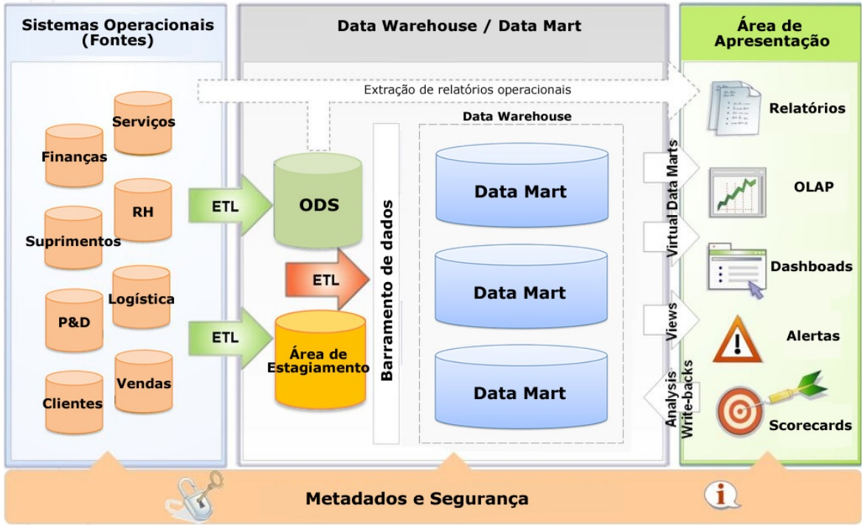
Fonte adaptada: Hodge(2011)
As arquiteturas podem ser divididas de acordo com os componentes produtores de informação, situados mais à esquerda da figura X em uma região denominada Back-End, e conforme os componentes consumidores de informação, situados na região à direita denominada Front-End (KIMBALL; ROSS, 2002; INMON, 2005). Ambas as divisões possuem o DW como limiar, cuja construção deve-se aos componentes e processo de Back-End para o uso por meio de ferramentas analíticas de Front-End. As Seções adiante detalham os principais elementos que constituem as arquiteturas de BI descrevendo as suas evoluções conforme as mudanças tecnológicas e necessidades analíticas.

Extração, Transformação e Carga (ETL)
Integrar os dados procedentes dos sistemas operacionais legados da empresa de uma forma unificada e homogênea é talvez a tarefa mais dispendiosa. Com as mudanças sinalizadas para o Data Werehouse 2.0, o custo necessário para a construção e manutenção do Data Werehouse deve ser revisto e possivelmente pode ultrapassar os 70% previstos por Kimball e Casserta (2004). Isto porque novos tipos de fontes (heterogêneas, internas e externas) são ainda mais exigidos, os metadados das arquiteturas de BI devem ser estendidos ao uso de recursos semânticos (SELL, 2006) e o volume de informação produzida é cada vez maior. Com isso os processos de Extração, Transformação e Carga (ETL) no Data Werehouse são previstos em praticamente todas as arquiteturas de BI para consolidação da informação.
Os processos de ETL basicamente consistem na captura de dados das fontes da organização para serem transformados e carregados no Data Werehouse de acordo com o escopo e nível de granularidade exigidos. Algumas equipes executam esses processos em uma ordem diferente e os chaman de processo de ELT (Extraction, Loading and Transformation), que na prática cumprem o mesmo objetivo (HOWSON, 2008).
Descrição dos Processos:
Extração (Extraction): Destina-se a coletar os dados em sua forma bruta val como estão armazenados nas fontes da organização. Kimball e Cassera (2004) citam que a extração é uma leitura dos dados transacionais e a sua cópia em uma área de trabalho anterior ao Data Werehouse, conhecida como área de estagiamento de dados (Data Area Staging). Essa área serve como um repositório provisório em que os dados devem ser tratados até a sua transição para o Data Werehouse.
Transformação (Transformation): São rotinas de limpeza, validação e preparação dos dados anteriormente extraídos. Para garantir a qualidade das informações do Data Werehouse, filtros e eliminações de inconsistência devem ser realizados por este processo. As funções de transformação envolvem, por exemplo, a conversão de lógica de dados, verificação de domínio e criação de valore padrão. Essas rotinas na maioria das vezes são executadas na área de estagiamento para que os dados fiquem prontos para serem integrados ao Data Werehouse (INMON; STRAUSS; NEUSHLOSS, 2007; KIMBALL, ROSS, 2004)
Carga (Loading): Ao final de todo o processo de transformação, os dados devem ser consolidados e inseridos no Data Werehouse. Com a nova visão do Data Werehouse 2.0, o processo de carga deve considerar o ciclo de vida e envelhecimento dos dados e garantir que as cargas incrementais possam distinguir os requisitos de acessibilidade dos dados conforme o tempo (INMON; STRAUSS NEUSHLOSS, 2007)

Data Werehouse (DW) e Data Mart (DM)
A integração de dados do DW permite que a instituição tenha uma visão coletiva e sumarizada de que foi e do que está sendo produzido em suas fontes. Assim, isso cria um ambiente para melhor obtenção de conhecimento por meio de análise e combinação de informações sobre todo o conteúdo disponibilizado e ao longo do tempo. Dessa forma, o DW é um elemento chave e núcleo em qualquer arquitetura de BI.
De acordo com Inmon, Strauss e Neushloss, (2007), desde suas versões inicias, o DW é conceituado como um repositório base de apoio à tomada de decisão, orientando assuntos, integrado, não volátil e variável em relação ao tempo. A criação de um repositório único, na qual reúne informações de negócio, requer muito esforço, segurança e investimento. A fim de reduzir o custo, muitos projetos de BI iniciam pela criação de repositórios menores denominados Data Marts (DM), consistem em coleções de dados para satisfazer às necessidades analíticas de um grupo específico de usuários (INMON; STRAUSS; NEUSHLOSS, 2007)
Dependendo da abordagem na qual é construído, o DW pode ser formado pelo conjunto somatório de Data Marts da organização (desenvolvimento bottom-up) ou ainda; ser construído por inteiro e ter cada Data Mart gerado a partir dele (Desenvolvimento top-down) (BIERE, 2003). Kimball e Ross (2002) adotam a primeira abordagem e argumentam que os dados devem ser armazenados e detalhados em Data Marts individuais e conectados logicamente usando dimensões em conformidade. Essas dimensões são estruturadas em uma arquitetura em que tais autores denominam de Arquitetura de Barramento (Bus Architecture). Apesar dissp, uma pesquisa do TDWI revela que as organizações preferem a segunda abordagem em multicamadas que é proposta por Inmon, nos quais os Data Marts são criados de modo descentralizado a partir do DW (ECKERSON, 2006).
Há evoluções substancias para a segunda geração do DW – a qual é denominada DW 2.0 por Inmon, Strauss e Neushloss (2007). A primeira geração clássica de DW dava ênfase para a integração de dados estruturados, principalmente de bases relacionais transacionais. Hoje, sabe-se que o DW é mais efetivo quando combina os dados também das fontes não estruturadas. A gestão sobre o ciclo de vida dos dados não era tão bem reconhecida como agora, já que boa parte das soluções pouco tratava a tarefa de manipular grandes volumes de dados sem considerar a diminuição de sua probabilidade de acesso e seu envelhecimento.
A tarefa de estruturar e representar os dados em um modelo adequado para a exploração de informação no DW é conhecida como modelagem dimensional explanada a seguir.

Modelagem Dimensional
Entre as principais diferenças entre o DW e as fontes de dados tradicionais está no modo como os dados estão estruturados. Normalmente, os dados das fontes de dados operacionais encontram-se num modelo desenvolvido para evitar redundâncias e possíveis inconsistências por meio de inserções ou atualizações. Esse modelo, denominado modelo Entidade-Relacionamento (modelo E-R ou MER), tem como características uma alta normalização dos dados em que conceitos, relacionamentos e regras do domínio estão organizados em estruturas concisas que obedecem as formas normais (KIMBALL; ROSS, 2002).
O modelo E-R, embora seja eficiente para os sistemas transacionais, não é propicio às análises que envolvam um grande volume de dados. As consultas quando aplicadas diretamente nas bases operacionais podem apresentar baixo desempenho, já que muitas estruturas normalizadas precisam ser relacionadas no cruzamento de dados. Além disso, as fontes operacionais costumam ser modificadas concorrentemente pelos sistemas OLTP, além da perda de desempenho, os resultados das análises podem oscilar de acordo com o momento da consulta (INMON, STRAUSS e NEUSHLOSS, 2007).
Como alternativa para o modelo E-R, o método de modelagem adotado tradicionalmente para o DW é a modelagem dimensional, também chamado de esquema estrela, organiza os dados em uma estrutura padrão e intuitiva que é direcionada ao alto desempenho de consultas e orientada a estratificação de informações. Este modelo baseia-se na denormalização da estrutura de dados, e por isso não se preocupa com a redundância de dados, combinando dados em dimensões e tabelas de fato, em vez de entidades e relacionamentos.
Figura X: Modelo multidimensional de organização de informações
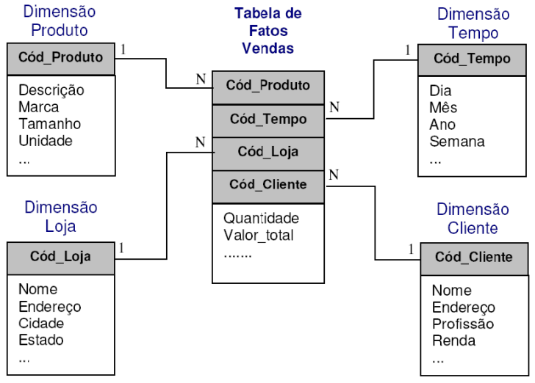

Fonte: FORTULAN, 2006.
A ideia fundamental da modelagem dimensional baseia-se no fato de que quase todo tipo de dado do negócio pode ser representado como uma espécie de cubo de dados, onde as células do cubo contêm os valores medidos e os lados do cubo definem as dimensões naturais dos dados (HERRISON, 1998).
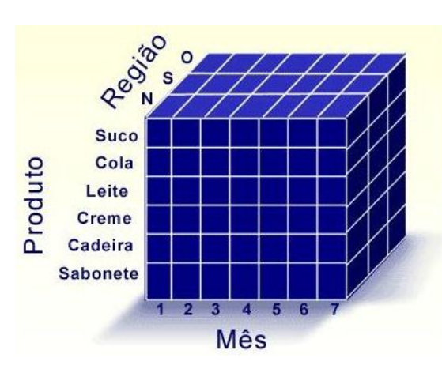
Figura X: Exemplo de cubo dimensional

Fonte – Adaptado de NARDI, 2007
De acordo com a definição do escopo nas fases iniciais do ciclo de construção do DW, deve-se planejar qual será a granularidade a ser considerada na modelagem dimensional (KIMBALL; ROSS, 2002). A granularidade representa como o dado é organizado com relação ao seu nível de detalhamento. Uma alta granularidade significa que dado possui um nível de detalhamento maior ao modo como está estruturado nas fontes de dados origem (PONNIAR, 2001).
Após a conclusão da integração dos dados no modelo dimensional planejado, todo o conteúdo do DW pode ser acessado e apresentado aos stakeholders da organização. Assim, a área de apresentação, que contempla os métodos e ferramentas de análise de informações na próxima seção.

asdf

SOLUÇÃO PROPOSTA
*** Esse capítulo foca na descrição da solução como foco nos problemas a serem resolvidos.

Metodologia ***Trata de apresentar a forma como será desenvolvido o trabalho; parte que contém a descrição concisa e clara das técnicas e instrumentos de coleta de dados da pesquisa.
Para que um trabalho seja bem recebido pela comunidade científica, ele deve usar métodos que façam sentido para os outros pesquisadores da área. A preocupação com os detalhes na apresentação dos procedimentos metodológicos adotados transmite ao leitor a confiança de que o trabalho foi realizado com o rigor necessário para que se possa confiar nos resultados a que se chegou. ***

ESTUDO DE CASO
***independentemente do tipo de pesquisa que tenha sido realizado, este é o capítulo em que o pesquisador apresentará a sua análise dos dados coletados por meio dos procedimentos metodológicos indicados no capítulo anterior. Aqui também se pode (e deve) confrontar os resultados obtidos na pesquisa com os apresentados por outros pesquisadores em relatos de suas próprias pesquisas, de modo que se possa perceber se o presente trabalho reforça achados anteriores ou se os contradiz ***
Esse capítulo deve conter, entre outras, as seguintes informações:

Metodologia Utilizada

descrição do estudo de caso
***Qual o mercado está sendo abordado? Qual o publico alvo?***

análise dos resultados
***Como os resultados estão relacionados com a solução proposta?
Que contribuições os resultados atestam associadas ao mercado mapeado?***

Conclusões

Considerações Finais
***Ressaltar os principais aspectos/contribuições do trabalho (um breve resumo dos pontos mais importantes tratados no capítulo anterior).
***ATENÇÃO: nas conclusões não deve aparecer nenhum fato novo. Não se aceitam surpresas neste capítulo, com a apresentação de dados ou análises que não foram realizados anteriormente. Deve-se evitar a utilização de citações porque não é mais hora nem de apresentar idéias de outros pesquisadores que serão utilizadas como base de argumentação (que deveriam constar do capítulo 2), nem a própria argumentação (que deveria ter ocorrido no capítulo 4, contrastando os achados da pesquisa realizada com a bibliografia sobre o assunto)***
***Ressaltar possíveis trabalhos futuros, decorrentes de oportunidades que surgiram a partir deste trabalho (pontos que não puderam ser bem elucidadas por demandarem esforço de pesquisa adicional, novas proposições que precisam ser testadas ou validadas etc.).

Evolução do trabalho

Conclusão (ou conclusões – no singular ou no plural)

Referências
***Indicar aqui todas as referências utilizadas, que devem ter sido (necessariamente) citadas ao longo do trabalho. Utilizar o padrão da ABNT 6023 - 2002***
OBS.: Para todos os tipos de referências, até 3 (três) autores todos entram pelo sobrenome de casa autor; a partir de 4 (quatro) autores, entrar apenas pelo sobrenome do primeiro autor e acrescentar [et. al].
Ex.: SOBRENOME, Nome et al. Título. Cidade: Editora, ano.
Para livro:
SOBRENOME, Nome. Título do livro em negrito. Cidade: Editora, ano.
Para revista científica (artigos):
SOBRENOME, Nome. Título do artigo. Nome da revista em negrito, volume, número, páginas, mês, ano.
Para anais de evento em meio eletrônico:
SOBRENOME, Nome. Título do artigo. In: Nome do evento, Edição, Local do evento. Anais eletrônicos... Entidade patrocinadora do evento: Editora|, ano. CD-ROM.
Para capítulo de livro:
SOBRENOME, Nome. Título do artigo. In: Responsável pela organização do livro (Org.). Título do livro. Cidade: Editora, ano.
Para dissertação ou tese:
SOBRENOME, Nome. Título. ano. Dissertação (ou tese) – Departamento acadêmico, Universidade, Cidade, ano.
Internet; Base de dados oline:
SOBRENOME, Nome. Título. Cidade: Organização, ano. Disponível em: http://***. Acesso em: dia/mês/ano.

APÊNDICE A – título

***Texto elaborado pelo autor do trabalho.
Um anexo ou apêndice é um material complementar ao texto, devendo ser incluído somente quando imprescindível à sua compreensão (textos de lei, tabelas, figuras, formulários ou questionários).

Anexo A – título
***Os anexos devem ser identificados por letras maiúsculas consecutivas, travessão e seus respectivos títulos. As páginas devem ser numeradas consecutivamente ao texto.

